痤疮反复不用慌，抗炎饮食来帮忙
对于青少年来说，最烦恼的事情莫过于脸上反复长“青春痘”,调查显示,有93%的青少年受过其影响。“青春痘”其实就是痤疮,容易反复发作,若处理方法不当还可能会留下红印、黑印或瘢痕。
其实,痤疮是一种慢性炎症性皮肤病,引起的原因有很多,除了注意卫生、擦拭药膏等方法外,抗炎饮食也发挥着不容忽视的作用。
消炎是治疗痤疮的基本目标
痤疮常出现在患者的脸上、前胸和后背，根据严重程度可分为3度4级。粉刺属于轻度痤疮（Ⅰ级），丘疹属于中度（Ⅱ级），脓疱（Ⅲ级）、囊肿或结节（Ⅳ级）则属于重度。它的发展过程如下：雄激素和胰岛素刺激脂质分泌，皮肤毛囊口变硬、变窄，脂质和脱落的细胞堵在毛囊口，就会形成粉刺；随后，各种毛囊微生物大量繁殖，逐渐形成丘疹、脓疱;等到脂质、微生物堵进真皮层,就会形成深层的囊肿和结节。
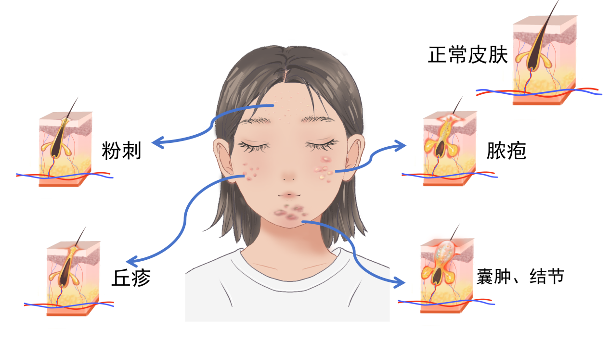
图1 痤疮的三度四级（粉刺、丘疹、脓疱、囊肿或结节）
引起痤疮的原因有很多,其中遗传与其有着根本关系，另外4个主要因素分别是皮脂过多、毛囊角化微生物大量繁殖、炎症和免疫反应。痤疮的发生和发展始终伴随着皮肤炎症,因此,消炎是治疗痤疮的基本目标。
不当饮食会使痤疮反复
虽然控制皮肤水油平衡、避免过度清洁、保证充足睡眠、勤换枕巾枕套等做法对改善痤疮有一定作用, 但若痤疮反复发生,就很可能是不当饮食造成的。
一是高GI饮食。GI(血糖指数)反映食物对餐后血糖的影响能力,高GI食物能显著升高血糖,胰岛素、胰岛素样生长因子和雄激素浓度便会随之增加,进而显著增加身体炎症，促使痤疮反复。因此，患有痤疮的人应尽量少吃高GI食物,包括精制主食、高糖水果、果汁、额外加糖的食物等。
二是高脂食物。高脂食物尤其是含有大量动物脂肪和反式脂肪酸的食物会促进皮脂分泌,明显升高炎症水平,诱导并加重毛囊和皮脂腺炎症，从而诱发痤疮。因此，患有痤疮的人应尽量少吃此类食物，包括油炸食物、动物内脏,以及含有人造黄油、氢化植物油等反式脂肪酸的食物。
三是牛奶。牛奶营养丰富,含有优质蛋白质和易吸收的钙,但也含有乳清蛋白、支链氨基酸,它们会增加胰岛素分泌、脂质合成、体内氧化应激和炎症反应,极易诱发痤疮。其中,脱脂牛奶比全脂牛奶对痤疮的影响更强，酸奶与痤疮的发生没有直接关系。因此,常长痤疮的人建议少喝或不喝各种鲜奶、奶茶、拿铁咖啡等,也要避免食用乳清蛋白粉和各种添加乳清蛋白的食品，如含乳饮料、植物蛋白饮料等。
抗炎饮食的正确吃法
在日常生活中,抗炎食物有很多,包括富含粗纤维和植物化合物的新鲜蔬果、粗粮或全谷物、豆类、鱼肉、坚果(除了花生、栗子等淀粉类坚果)、天然香料等,患有痤疮的人可以适当多吃。此外,还要注意抗炎食物的烹饪方法,多采用蒸、煮、焖、拌等健康的烹饪方法,少采用煎、炸、烧、烤等方式,增加天然食物的比例,少吃深加工食物。图中列出了痤疮患者一天的抗炎食物搭配方法，大家可以参照执行。
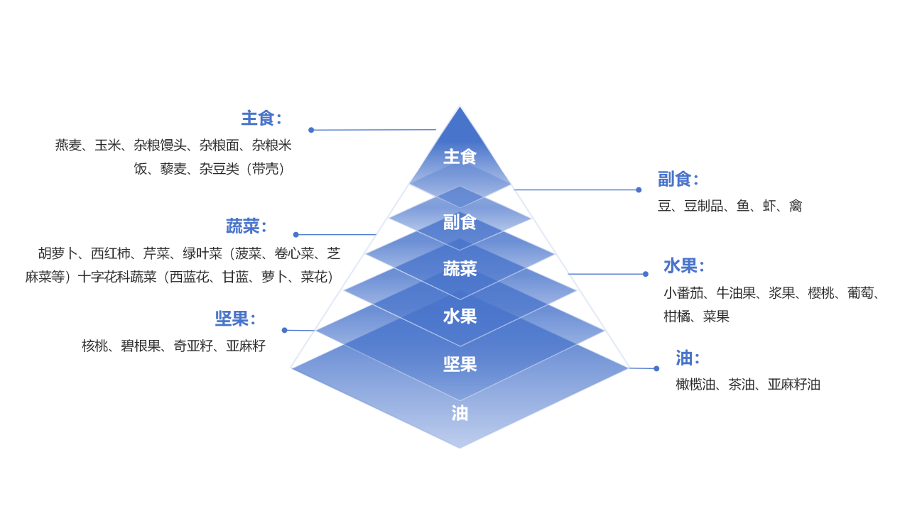
图2 抗炎饮食的优选食物
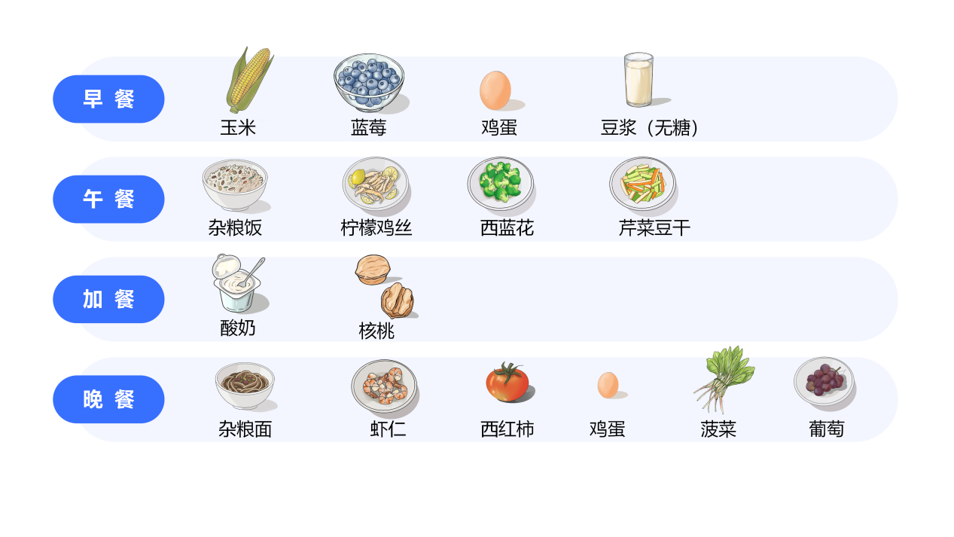
图3 抗炎饮食一日食谱示例

